

Tél. 02 53 35 70 10 - Fax 02 53 35 70 11
cotation@zen-fr.com

DÉCOUVERTE DU NÉPAL…
…SPÉCIAL PRINTEMPS / AUTOMNE

12 Jours / 09 Nuits

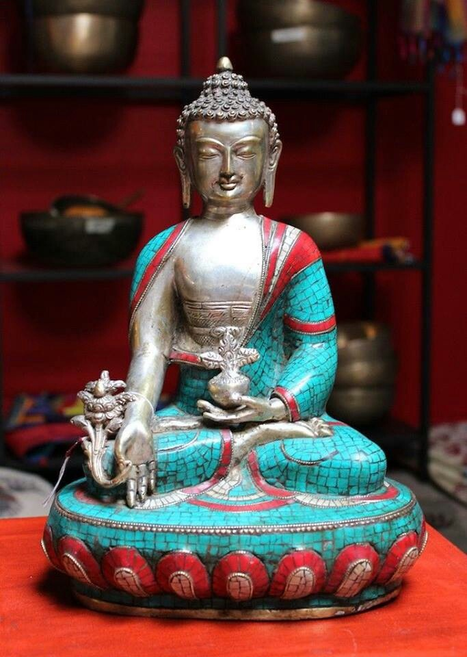
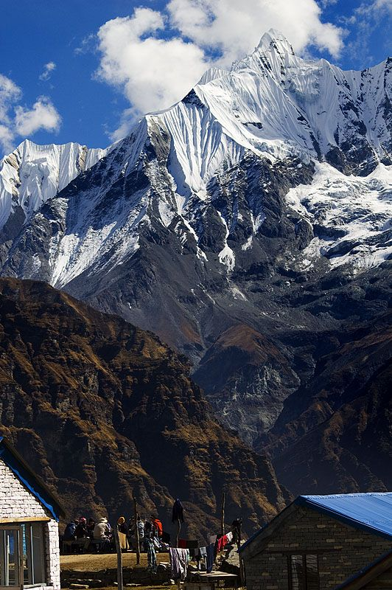
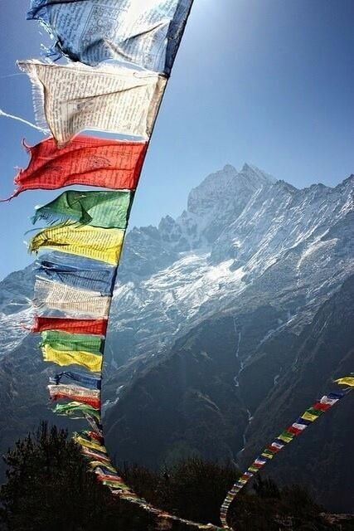
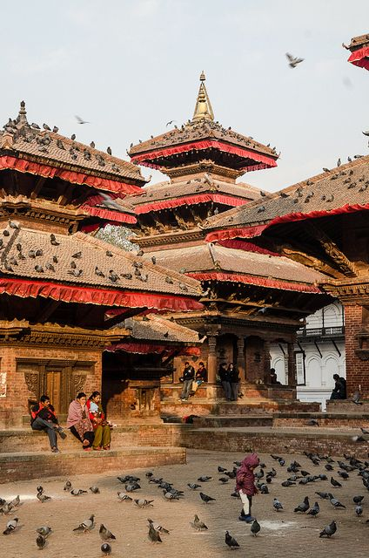

Minuscule pays de légende coincé entre deux géants, carrefour mythique sur la route du Sel et de la Soie, vous voici au Népal ! C’est ici que naquit le Bouddha et que réside l’unique déesse vivante au monde. Petit royaume, le Népal offre un mélange de traditions et de religions. Niché dans les plus hautes montagnes de la terre, où s'élèvent l'Himalaya, la demeure des dieux et l'Everest, le plus haut sommet du monde, appelé Sagarmatha par les Népalais. La richesse du patrimoine historique des anciennes capitales souveraines de la vallée de Katmandou n’a d’égale que la majesté des neiges éternelles. Un gigantisme qui rappelle que l’on se trouve au pied du toit du monde….

JOUR 01 : PARIS  KATMANDOU

Rendez-vous à l’aéroport de Paris CDG. Formalités d’enregistrement et d’embarquement.

Envol à destination de Katmandou. (Vol via avec changement d’appareil).

Toutes prestations et nuit à bord.

JOUR 02 : KATMANDOU

Arrivée à Katmandou.
Accueil par l’un de nos représentants et transfert à votre hôtel. Installation.
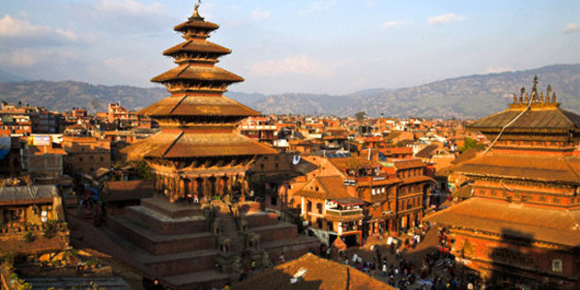
En flânant dans le dédale des ruelles de Katmandou, on imagine aisément ce que pouvait être une ville du Moyen-Age. Longtemps considérée comme la "Florence de l'Asie", elle recèle d'innombrables trésors d'architecture. Encerclée au nord par les hautes cimes himalayennes, la capitale népalaise sied à 1365 m d’altitude.

Dîner de bienvenue avec spectacle de danses, chants et musiques folkloriques.

Nuit à l’hôtel.

JOUR 03 : KATMANDOU / SWOYAMBUNATH / PATAN / KATMANDOU

Petit déjeuner à l’hôtel.

Ce matin, découverte de l’impressionnant stupa de Swayambunath, perché sur une colline.

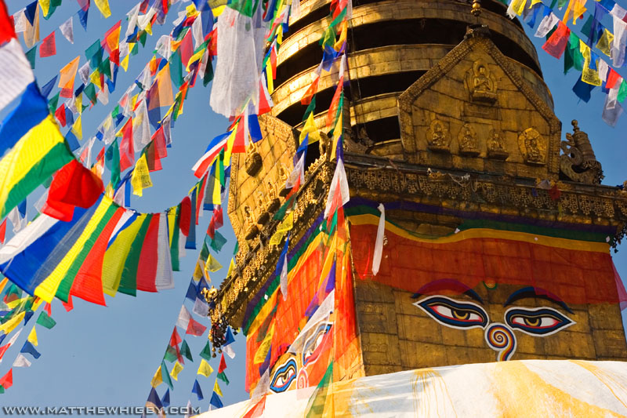
Fondée il y a plus de 2 500 ans, Swayambunath est l'un des plus anciens sanctuaires bouddhiques au monde, celui-ci domine la capitale népalaise. Les Népalais l’appellent le « Monkey Temple », temple des Singes. Juché en haut d’une colline que gravissent 300 marches, le stupa aurait été originellement bâti il y a plus de 2500 ans, ce qui en fait l’un des plus anciens au monde, bien qu’il ait été largement remanié depuis. La colline, elle-même sacrée, est entourée de moulins à prières. Les plus gros spécimens, de 7 m de haut, se trouvent dans les temples du village en contrebas.

Déjeuner.

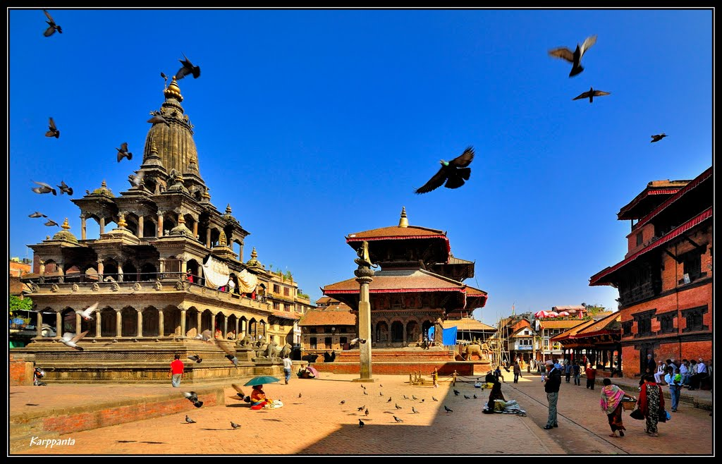
Poursuite vers Patan, la « ville de beauté » mais aussi « La ville aux mille toits dorés ».

Patan, deuxième ville du Népal, située sur la rive gauche de la rivière Bagmati, offre un paysage urbain typiquement népalais.

Retour à l’hôtel.

Dîner libre.
Nuit à l’hôtel.

JOUR 04 : KATMANDOU / BHAKTAPUR

Petit déjeuner à l’hôtel.

Route en direction de Bhaktapur.
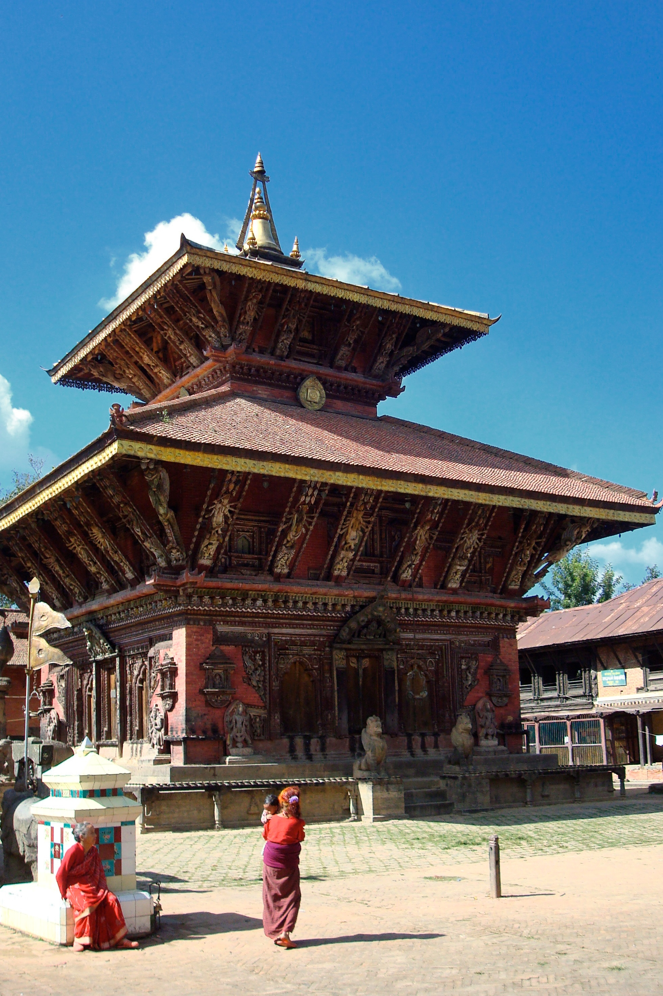
Arrêt en chemin pour la visite du temple de Changu Narayan, inscrit au patrimoine mondial de l’Unesco.

Le magnifique temple de Changu Narayan s’élève au sommet d’une colline à l’extrémité est de la vallée, à 6 km de Bhaktapur. L’édifice actuel, reconstruit après un incendie, date de 1702, mais le temple d’origine remonte au IVème siècle et nombre de sculptures en pierre datent de l’époque Licchavi.

Déjeuner.

Dans l’après-midi, visite de Bhaktapur, ancienne capitale des rois Malla.
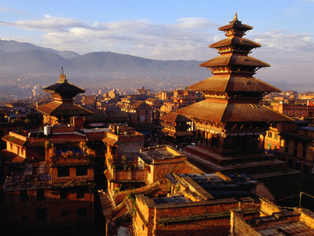
La municipalité exige un droit d’entrée élevé pour restaurer son architecture newar datant du XVIème siècle, mais le résultat est sublime : un très vaste ensemble de maisons étagées en brique rouge et aux fenêtres en bois délicatement travaillées qui, de ruelles en temples, promet une inoubliable balade à pied sans apercevoir la moindre voiture.

Passage par la Durbar Square, remplie de sanctuaires et autres édifices.

Poursuite des visites avec la place publique, Tamaudi et la place carrée de Dattatrey.

Installation à l’hôtel.

Dîner libre.
Nuit à l’hôtel.

JOUR 05 : BHAKTAPUR / NAGARKOT

Petit déjeuner à l’hôtel.

Route en direction de Nagarkot, joli point de vue situé à 28 kilomètres de Katmandou.

Déjeuner.

De Nagarkot, vous pourrez contempler le panorama des plus hauts sommets, y compris l’un des plus hauts au monde (Sisha-Pangma 8013m qui est au Tibet).
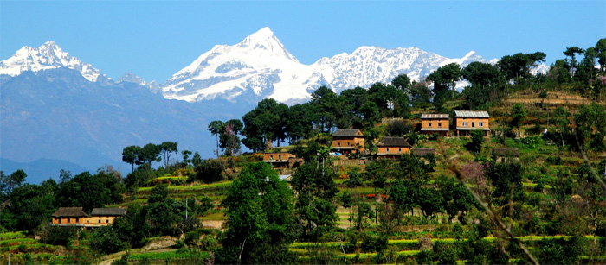
Ce petit bourg perché est de loin le site qui offre le plus époustouflant panorama sur les montagnes du fait de son exposition nord-est : 300 km de pics enneigés à perte de vue quand les conditions climatiques sont optimales ! Du Dhaulagiri (8167 m), au nord-est de Pokhara, au Kanchenjunga (8598 m), aux confins du Sikkim, la vue embrase l’Annapurna (8090 m), le Langtang (7246 m) et l’Everest.

Transfert à votre hôtel et installation.

Fin de journée libre.

Dîner libre.
Nuit à l’hôtel.

JOUR 06 : NAGARKOT / KATMANDOU  POKHARA / SEDI BHAGAR

Petit déjeuner à l’hôtel.
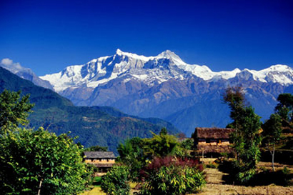
Tôt ce matin, vous pourrez admirer le fabuleux lever du soleil sur les plus hauts sommets.

Retour par la route pour Katmandou.

Envol à destination de Pokhara, une excellente manière de découvrir les sublimes paysages sur la chaîne de l’Himalaya.

Arrivée à Pokhara.
Accueil par votre guide local francophone et route vers Sedi Bagar.

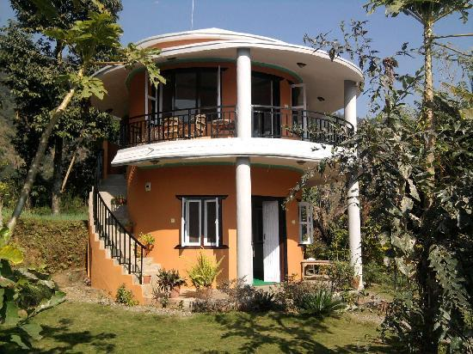
Déjeuner.

A votre arrivée, vous serez reçus par votre famille d'accueil Thapa.

Temps libre pour vos découvertes personnelles.

Dîner avec vos hôtes.
Nuit en chambre d’hôtes (maison traditionnelle Thapa).

JOUR 07 : SEDI BAGAR/ ASTHAM / DHAMPUS

Petit déjeuner dans votre maison d’hôtes.
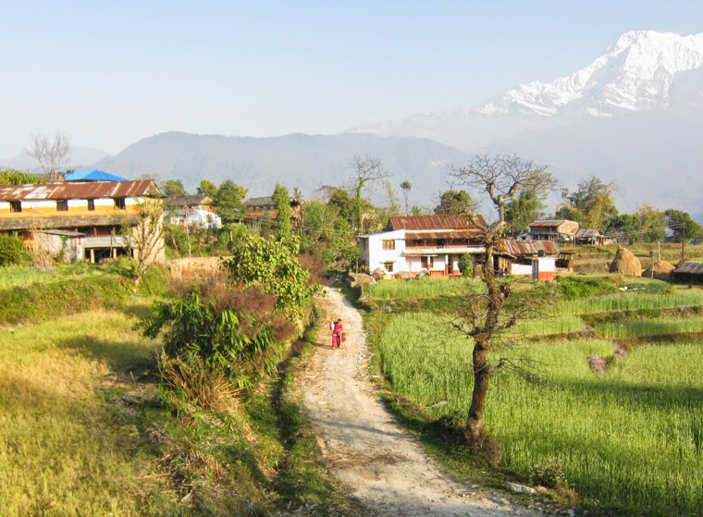
Ce matin, départ pour un petit trek en direction d’Astham.

A votre arrivée, vous serez présentés à votre famille d’accueil Adhikari. Vous pourrez observer leur quotidien : jardinage, cuisine, soins du bétail.

Déjeuner chez l’habitant.
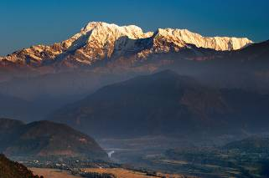
Randonnée jusqu'à Dhampus (1650 m), l'un des meilleurs points de vue sur l'ensemble de la chaîne de l'Himalaya, notamment les sommets de l'Annapurna et Dhaulagiri. La vue sur le Mont Machhapuchhare est exceptionnelle. Il faut compter environ 3 h de marche et un dénivelé de + 316 m.

Dîner.
Nuit en lodge (confort très simple / sommaire).

JOUR 08 : DHAMPUS / POKHARA

Petit-déjeuner au lodge.

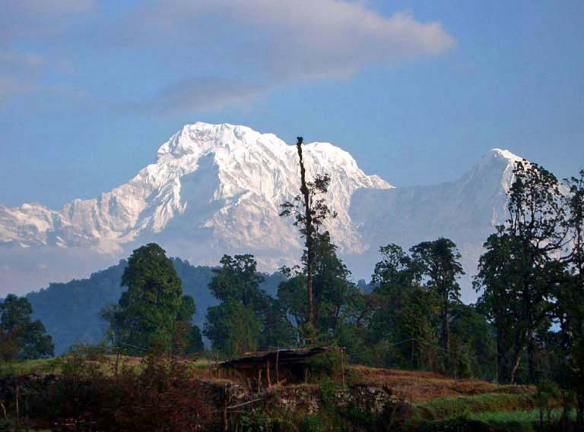
Montée progressive vers Kande avec une vue magnifique sur la vallée de Pokhara (4h00 de marche environ).

Retour à Pokhara.

Déjeuner.

A votre arrivée, installation à l’hôtel.

Reste de la journée libre.

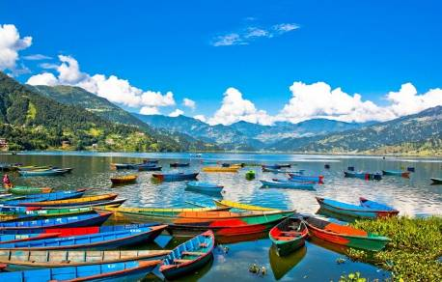
Une montagne qui forme un triangle parfait, couronné de neige et battu par les vents de l’Himalaya, un lac paisible qui reflète les pics enneigés, une bourgade qui s’étire le long de ses rives, arpentée par d’innombrables voyageurs et vibrant au son des « om mani padme hum » qui s’échappent des centaines d’échoppes de drapeaux de prières, de tapis, de masques, de bols chantants… : vous êtes à Pokhara ! À 900 m d’altitude, Pokhara est située dans un site grandiose, au pied de la chaîne des Annapurna qui dresse des sommets hauts de 7 000 à 8 000 mètres. Dominant la vallée, on peut admirer le superbe Macchapuchare.

Dîner libre.
Nuit à l’hôtel.

JOUR 09 : POKHARA / SARANGKOT / POKHARA

Petit déjeuner à l’hôtel.

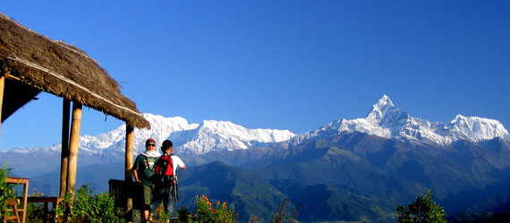
Tôt ce matin, départ pour un trek vers Sarangkot, l’un meilleur point de vue sur l'ensemble de la chaine de l’Himalaya, Annapurna (8091 m) et Dhaulagiri (8167 m).

Retour à Pokhara et visite du musée de l’Himalaya qui retrace les différentes grandes expéditions qui ont franchi les sommets les plus hauts du monde.

Déjeuner.

Poursuite avec la visite de la cascade Devis, chutes d’eau qui s’engouffrent dans de grands puits naturels très profonds.

En face de la cascade, découverte de la grotte de Gupteshwor Mahadev.

Promenade en bateau sur le lac Phewa Tal.
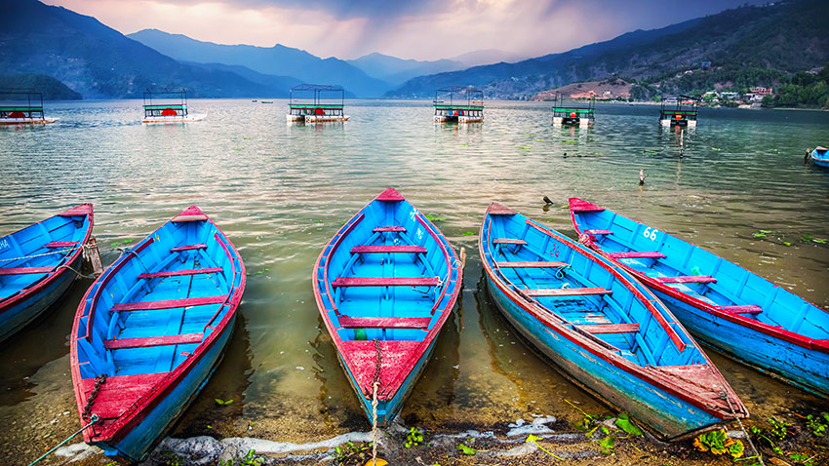
S’étendant majestueusement vers l’ouest à partir de Pokhara, le Phewa Tal est le second plus grand lac du pays. Par beau temps, les montagnes de l’Annapurna se reflètent à la perfection dans ses eaux calmes. Lorsqu’on s’éloigne du bord, l’eau devient propre et profonde, et sur la rive sud, une épaisse forêt abrite de belles aigrettes blanches.

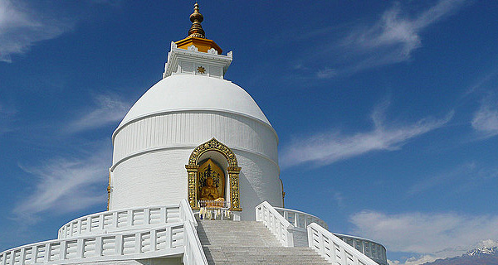
Continuation vers le World Peace Stupa, situé au sommet de la colline, et érigé pour la Paix dans le monde puis béni par le Dalai Lama.

Retour à l’hôtel.

Dîner libre.
Nuit à l’hôtel.

JOUR 10 : POKHARA / KATMANDOU

Petit-déjeuner à l’hôtel.

Dans la matinée, retour progressivement par la route vers Katmandou, à bord d’un bus collectif (environ 6h00).

Déjeuner.

A votre arrivée à Katmandou, installation à l’hôtel.

Fin de journée libre.

Dîner libre.
Nuit à l’hôtel.

JOUR 11 : KATMANDOU / KIRTIPUR / BODNATH / KATMANDOU  PARIS

Petit-déjeuner à l’hôtel.

Matinée consacrée à la visite de Kirtipur (1334m), à 5 km de katmandou, connu pour le tissage.

Visite des temples Bagh Bhairav et Uma Maheshvar.
Déjeuner.

Puis, découverte du stupa de Bodnath, lieu saint bouddhiste avec les monastères tibétains groupés autour du stupa.

Bodnath est l’un des principaux sanctuaires bouddhistes de la région de Katmandou au Népal. Son stupa du XIVème siècle qui domine l’horizon est l’un des plus grands au monde. Il a pris la place d’un stupa plus ancien attesté à l’époque licchavi. La base du stupa se compose de trois terrasses, représentant une mandala géante que les fidèles peuvent parcourir. On peut y voir 108 niches contenant chacune une statue de bouddha. Cette base représente la terre, la coupole l’eau, la tour surmontant la coupole le feu, la couronne l’air et le pinnacle l’éther. La base de la tour, carrée, constitue le harmika qui porte les yeux du Bouddha ; la partie supérieure en forme de pyramide allongée se compose de 13 degrés qui représentent le chemin vers l’éveil.

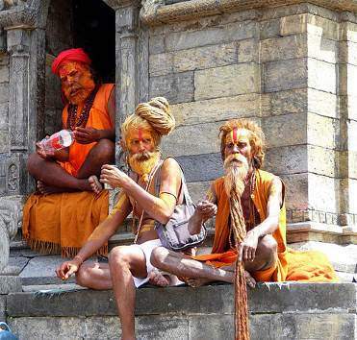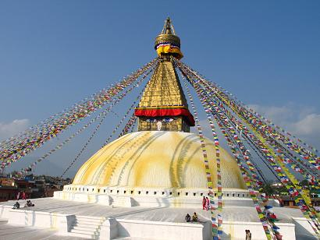
Retour à Katmandou.

En fin d’après-midi, transfert à l’aéroport de Katmandou, où vous procéderez aux formalités d’enregistrement et d’embarquement.

Envol à destination de Paris. (Vol via avec changement d’appareil).

Toutes prestations à bord.

JOUR 12 : PARIS

Arrivée à Paris CDG.

Fin de nos services

